Министерство науки и высшего образования Российской Федерации
Санкт-Петербургский Политехнический Университет Петра Великого
—
«Институт Компьютерных наук и кибербезопасности»
Высшая школа кибербезопасности

ЛАБОРАТОРНАЯ РАБОТА № 2

«ИССЛЕДОВАНИЕ СХЕМЫ «ЖУЧКА» НА ОДНОМ ТРАНЗИСТОРЕ»

по дисциплине «Техническая защита информации»

Выполнил студент гр.
5131001/20003: Черникова В.М.
<подпись>

Преподаватель
Доцент: Супрун А.Ф.
<подпись>

Санкт-Петербург
2025

Цель работы
Изучить возможности снятия аудио информации с помощью простейшей схемы «жучок». Получить представление о принципе работы схемы. Провести исследование принципа работы схемы.

2. Задачи
- Собрать схему жучка.
- Получить и замерить параметры сигнала автогенерации.
- Снять эпюры напряжений с помощью осциллографа для пояснения принципа автогенерации.
- Подключить генератор ко входу схемы (вместо микрофона).
- Задать колебания от 30 до 16000 Гц и получить ЧМ сигнал на выходе схемы жучка. Представить эпюры напряжения. Подготовить и сдать отчет преподавателю.

3.Основная часть
Схема жучка:
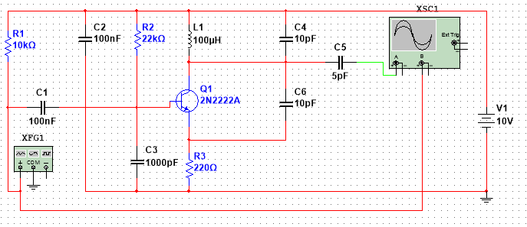
Здесь генератор частот в виде микрофона, осциллограф в виде антенны. На осциллографе зеленый цвет – выходной сигнал.

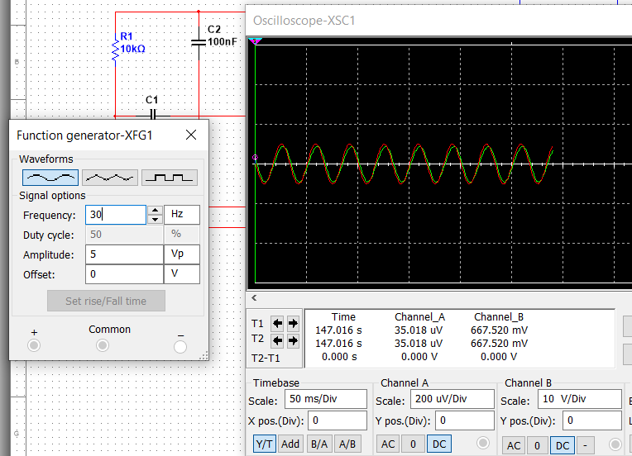
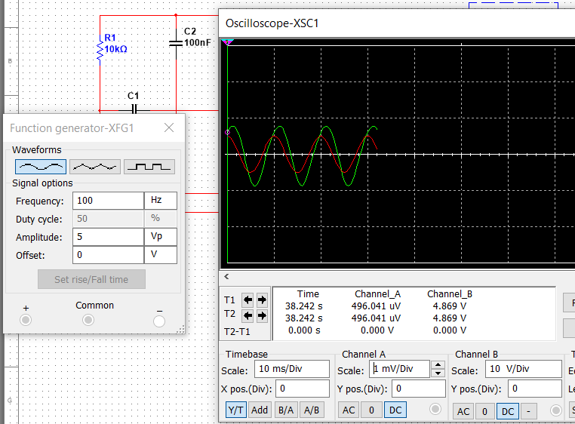

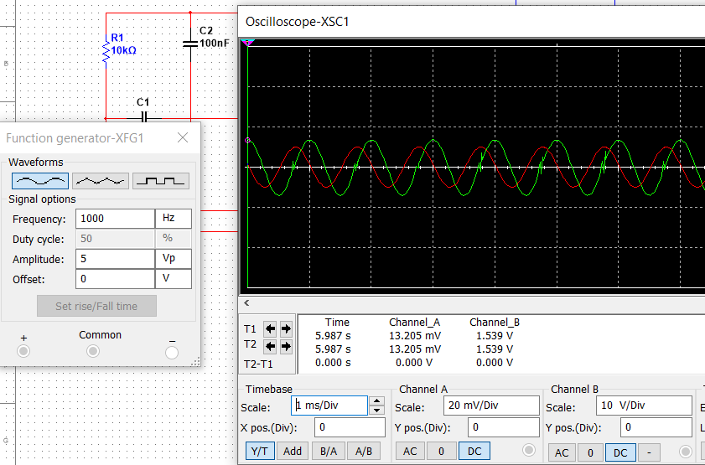
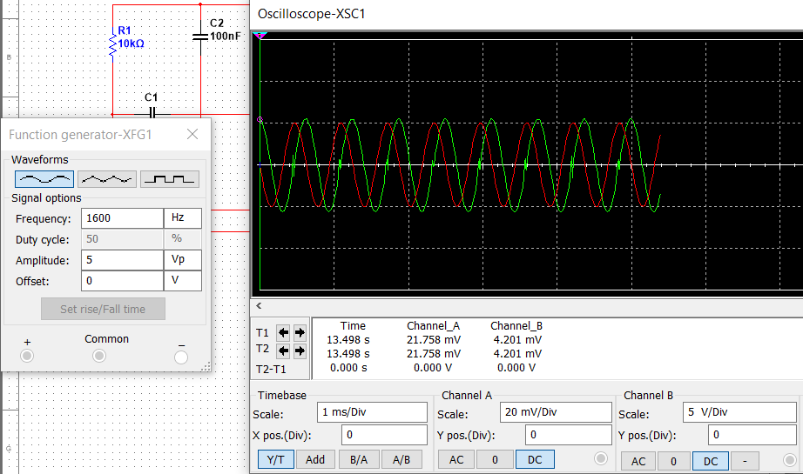
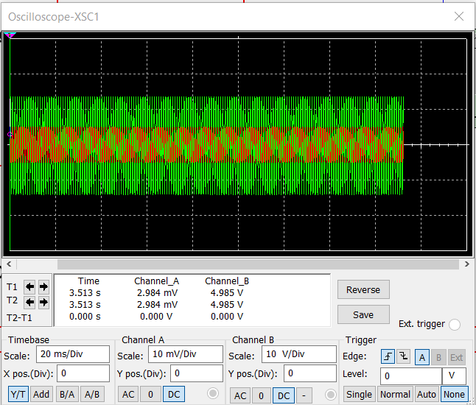

4. Заключение
В ходе работы были изучены основы работы в среде Multisim.
5. Ответы на вопросы
1. Предложите способ увеличения дальности передачи сигнала.
Полосовой фильтр частот будет подавлять лишние гармоники, пропуская только основную частоту. Вся энергия сконцентрируется на ней.
- Предложите способ обнаружения «жучков».
- Поиск с помощью широкополосного FM-приёмника
- Использование портативного спектроанализатора

